**Manual de Uso del ContagionSimulator**

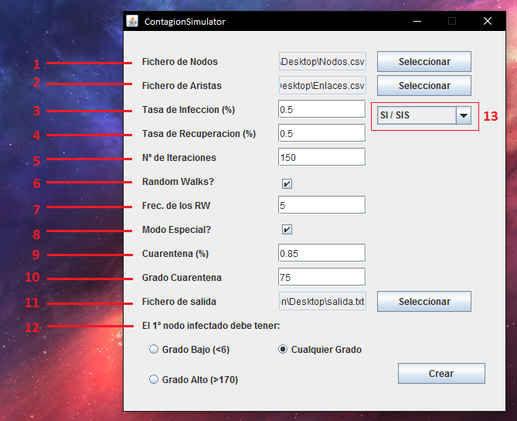

1. **Fichero de Nodos:** Permite seleccionar el archivo que contiene información de los nodos que forman parte de la red.
2. **Fichero de Aristas:** Permite seleccionar el archivo que contiene información de las conexiones entre los nodos que se han escogido en el apartado anterior.
3. **Tasa de Infección:** Es la probabilidad de que nuestro agente infeccioso se transmita de un nodo a sus vecinos. Debe ser un decimal entre 0 y 1.
4. **Tasa de Recuperación:** Es la probabilidad de que un nodo infectado pase a ser susceptible otra vez, o en el caso de ser un modelo SIR, de que se convierta en un nodo inmune/muerto. Debe ser un número decimal entre 0 y 1. Para habilitar el modelo SI, es necesario que el valor introducido sea 0, porque de lo contrario, se comportará como un modelo SIS.
5. **N.º de Iteraciones:** Indica al programa el número de iteraciones máximo que debe realizar el bucle de contagio/recuperación. Debe ser un número entero mayor que 0. Es necesario añadir que el programa puede terminar antes de alcanzar el número de iteraciones introducido, ya sea porque la población de susceptibles disminuye a 0, o porque el número de infectados se ha reducido a 0.
6. **Random Walks**: Activa los caminos/eventos aleatorios, o “Random Walks”. Esto hace posible que, tras un número concreto de iteraciones, el programa infecte a un nodo al azar de la red, independientemente de si tiene vecinos infectados.
7. **Frecuencia de los Random Walks:** En este campo podemos escoger la frecuencia con la que se producen los Random Walks (si se han activado previamente). Por ejemplo, si se introduce un 3, se producirá un evento aleatorio cada 3 iteraciones del bucle principal. Esto se debe a que nuestro programa cuenta con una variable que cuenta el número de iteraciones realizadas, y que activa los eventos aleatorios cuando esta variable es múltiplo del número introducido en este campo.
8. **Modo Especial:** Esta opción, si se activa, provoca que los eventos aleatorios actúen sobre una lista de nodos susceptibles, en lugar de actuar sobre toda la red. Es una opción útil, ya que previene que estos eventos ocurran en nodos ya infectados, y también porque hace posible, en un periodo de tiempo corto, infectar aquellos nodos que no forman parte del componente gigante.
9. **Cuarentena:** Este parámetro nos permite escoger hasta donde debe disminuir el porcentaje de población susceptible antes de activar la cuarentena. Por ejemplo, si se escoge 0.5, la cuarentena no se activará hasta que la población susceptible no se haya reducido más de un 50%. Debe ser un número decimal entre 0 y 1. Para desactivar la cuarentena, el usuario debe introducir un 0 en este campo.
10. **Grado de Cuarentena:** Este parámetro permite al usuario escoger el grado mínimo que deben tener los nodos para que puedan ser puestos en cuarentena.
11. **Fichero de Salida:** El usuario puede escoger el nombre y localización del archivo en el que se guardara la información de la evolución del contagio (un txt con información de los porcentajes de la población susceptible/infectada/recuperada en cada ciclo del bucle). El programa además genera una carpeta que contiene archivos con información sobre que nodos han sido infectados, cuales se han recuperado, y cuales están en cuarentena. Esta carpeta se crea en la misma carpeta en la que se ejecuta el programa.
12. **Primero Nodo Infectado:** Esta opción permite al usuario escoger 3 tipos de nodos: uno con gran número de vecinos, uno con muy pocos, y uno escogido de forma aleatoria.
13. **Modelo de Transmisión:** Opción que nos permite elegir qué tipo de modelo de contagio queremos simular.

**¡Todos los campos deben ser rellenados! ¡De lo contrario, el programa no funcionara!**